二 公司简介
1、集团公司简介
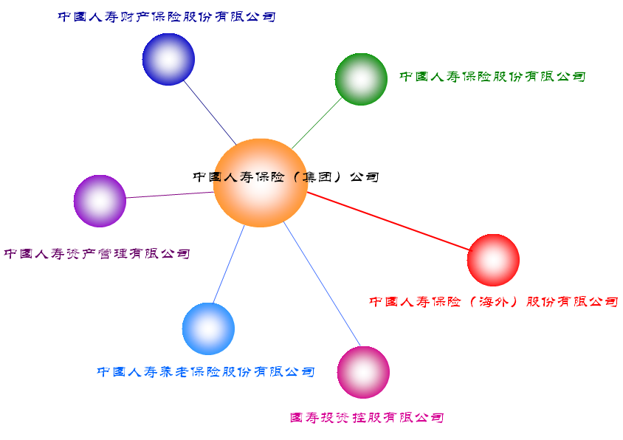
中国人寿财产保险股份有限公司是系国务院同意，中国保监会批准设立的全国性专业财产保险公司，成立于2006年12月30日。公司注册资本金为人民币80亿元。中国人寿财产保险股份有限公司是中国人寿保险（集团）公司的子公司，与中国人寿保险股份有限公司、中国人寿保险（海外）股份有限公司、国寿投资控股有限公司、中国人寿养老保险股份有限公司、中国人寿资产管理有限公司等一起构成了中国人寿保险（集团）公司。中国人寿财产保险股份有限公司专业经营财产保险、责任保险、信用保险和保证保险、短期健康险和意外伤害保险，以及上述业务的再保险业务。

【组织架构】
中国人寿财产保险股份有限公司具有完善的组织架构。通过充分整合战略发展、产品开发、业务管理、承保理赔、财务管理、风险管控、信息技术等各方面的资源优势，在财产保险领域形成了综合竞争优势。
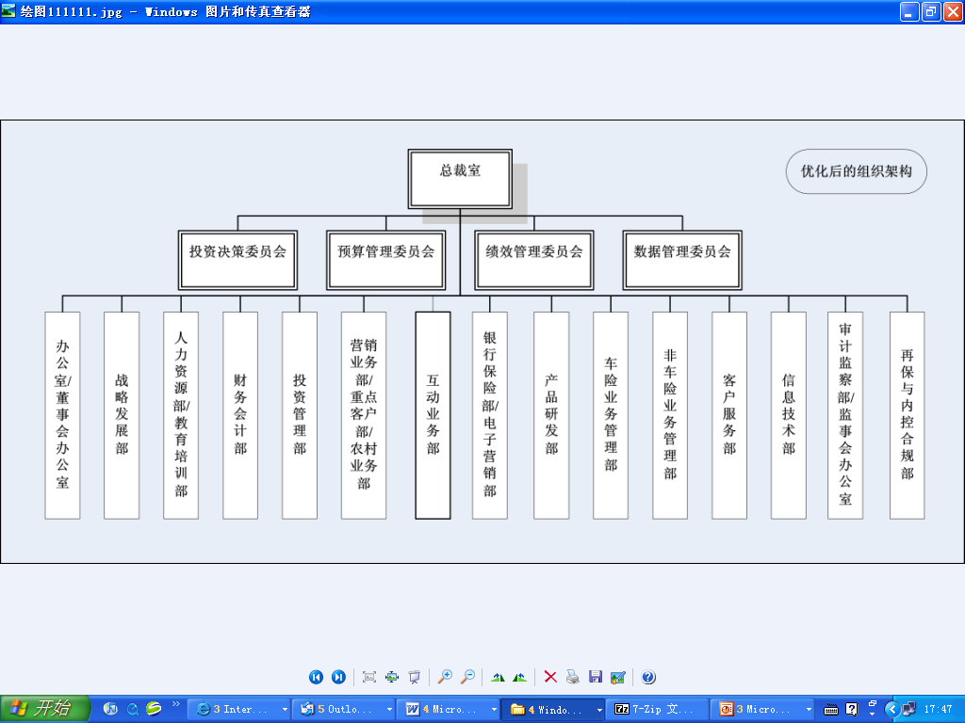
【股东实力】
中国人寿保险（集团）公司及其子公司构成了我国最大的商业保险集团，是国内唯一一家资产过万亿的保险集团，是中国资本市场最大的机构投资者之一。 2008年，中国人寿保险（集团）公司及其子公司总保费收入达到3220.52亿元，境内寿险业务约占寿险市场份额的42.7%；总资产达到12846.11亿元，可运用资金超过11000亿元。
中国人寿保险（集团）公司属国有大型金融保险企业，总部设在北京。公司前身是成立于1949年的原中国人民保险公司，1996年分设为中保人寿保险有限公司，1999年更名为中国人寿保险公司。2003年，经国务院同意、中国保险监督管理委员会批准，原中国人寿保险公司进行重组改制，变更为中国人寿保险（集团）公司。集团公司下设中国人寿保险股份有限公司、中国人寿资产管理有限公司、中国人寿财产保险股份有限公司、中国人寿养老保险股份有限公司、中国人寿保险（海外）股份有限公司、国寿投资控股有限公司以及保险职业学院等多家公司和机构，业务范围全面涵盖寿险、财产险、养老保险（企业年金）、资产管理、实业投资、海外业务等多个领域，并通过资本运作参股了多家银行、证券公司等其他金融和非金融机构。
中国人寿保险（集团）公司已连续7年入选《财富》全球500强企业，排名由2002年的290位跃升为2008年的133位；连续2年入选世界品牌500强，位列第280位，是我国保险业唯一一家全球企业、全球品牌“双500强”企业；所属寿险股份公司继2003年12月在纽约、香港两地同步上市之后，又于2007年1月回归境内A股市场，成为内地资本市场“保险第一股”和全球第一家在纽约、香港和上海三地上市的保险公司，目前已成为全球市值最大的上市寿险公司。
目前，中国人寿正致力于实施“资源配置合理、综合优势明显，主业特强、适度多元，备受社会与业界尊重的内含价值高、核心竞争力强、可持续发展后劲足”的集团化战略，奋力打造“实力雄厚、管治先进、制度健全、内控严密、技术领先、队伍一流、服务优良、品牌杰出、发展和谐”的国际顶级金融保险集团。
【机构网络】
截至2009年底，中国人寿财产保险股份有限公司在全国设立了北京、黑龙江等19家省级分公司，地市级中心支公司124家，遍布全国的县、区级分支机构562家。同时我公司股东之一的中国人寿保险股份有限公司，在全国拥有36家省级分公司，3613家分支机构，15000多个营销服务网点，90000多家银行和邮政储蓄销售网点。

【竞争优势】
- 品牌优势
中国人寿保险（集团）公司连续八年入选世界500强企业，2009年最新排名133位；2009年度中国企业500强第七位；成功入选世界品牌实验室评选的“世界品牌500强”。同时拥有“亚洲最佳保险公司”、“中国十大最具价值品牌”以及“中国十大年度品牌”等一系列品牌荣誉。
2009年度全球企业500强
排名 | 公司名称 | 营业收入（亿美元）
9 | 中国石油化工集团公司 | 2078.14
13 | 中国石油天然气集团公司 | 1811.23
15 | 国家电网 | 1641.36
92 | 中国工商银行控股有限公司 | 705.68

99 | 中国移动通讯集团公司 | 605.15
109 | 鸿海精密 | 618.61
125 | 中国建设银行股份有限公司 | 579.77
133 | 中国人寿保险（集团）公司 | 545.34
145 | 中国银行 | 513.17
155 | 中国农业银行 | 480.63
170 | 中国中化集团公司 | 444.57
185 | 中国南方电网有限责任公司 | 410.83
注：数据来源于《财富》官方网站

2009年度中国企业500强
排序 | 公司名称 | 营业收入  （人民币万元）
1 | 中国石油化工集团公司 | 146,243,938
2 | 中国石油天然气集团公司 | 127,300,293
3 | 国家电网公司 | 114,073,711
4 | 中国工商银行股份有限公司 | 49,000,400
5 | 中国移动通讯集团公司 | 45,185,199
6 | 中国建设银行股份有限公司 | 40,293,700
7 | 中国人寿保险（集团）公司 | 37,900,940
8 | 中国银行股份有限公司 | 35,227,960
9 | 中国农业银行 | 33,403,700
10 | 中国中化集团公司 | 30,897,547
11 | 中国南方电网有限责任公司 | 28,552,483
12 | 宝钢集团有限公司 | 24,683,881

作为国内保险行业的领跑者，中国人寿的国际知名度与影响力不断扩大，已经步入世界级品牌的行列。中国人寿在打造国际顶级金融保险集团的道路上迈出了坚实的步伐，成为中国在全球金融保险业的代表。
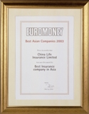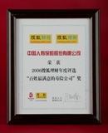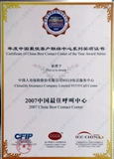

财经风云榜 ：最受信赖的保险公司
《欧洲货币》评选 ：亚洲最佳的保险公司
搜狐评选 ：最佳企业公众形象奖
搜狐评选 ：百姓最满意保险公司
全球呼叫中心评选 ：中国最佳呼叫中心
- 资金优势
中国人寿财产保险股份有限公司注册资本金达80亿元人民币，位居国内财产保险公司资本金数额第五位，中国人寿集团可运用资金更高达1万亿元人民币，具有充足的现金流，故对于大面积灾害或巨灾风险类保险事故有足够的能力在再保赔款摊回之前预付或支付巨额赔款，有利于被保险人快速恢复生产或经营活动，使被保险人得到充分、及时的保险保障。
- 人才优势
作为世界500强企业、世界最大的金融保险集团、全球上市保险集团第五、亚洲最佳的保险公司，我公司吸引了大量高素质、高水平、业绩骄人的业界精英加入，多数拥有高级技术职称、并获得英国皇家保险学会会员资格（FCII、ACII），在财产保险领域拥有很高的声望和影响力。
- 文化优势
中国人寿财产保险股份有限公司继续奉行中国人寿“成己为人、成人达己”的核心理念、“诚信为本、稳健经营”的企业宗旨和“创新、拼搏、务实、奉献”的企业精神，践行“以客户需求为中心、与客户同忧乐”和“让员工更出色、使公司更卓越”的企业价值观, 努力实现效益最好、形象最佳、回报最大。

